**MANUAL TECNICO DE USO**

Contenido

INTRODUCCIÓN 1

PRE-REQUISITOS DE INSTALACIÓN DEL SISTEMA EN EL SERVIDOR 1

PRE-REQUISITOS DE INSTALACIÓN DEL SISTEMA EN EL CLIENTE 1

INSTRUMENTACION 1

DESCRIPCIÓN DEL SISTEMA SOFTWARE 2

# INTRODUCCIÓN

El presente manual permite guiar al usuario en el proceso de orientación para el bloqueo de clavo IBD para la perforación de cuatro puntos que contiene una vez ubicado. Esto se realiza a través de rastreo de esferas usando 2 cámaras Optitrack y el software Motive, posteriormente, generar una transmisión de datos por software y hardware a través de la red usando SDK de NatNet y obtener dichos datos usando Unity 3D como motor gráfico y visualización usando las gafas de realidad aumentada Meta 2.

# PRE-REQUISITOS DE INSTALACIÓN DEL SISTEMA EN EL SERVIDOR

NatNet versión 2010: Con la asignación de los IP Cliente y Servidor para la transmisión.

Motive Tracker versión 1.10.1: Con la creación de los objetos rigidos y los ID de cada uno.

Dos Cámaras Optitrack Prime 5.8 mm

# PRE-REQUISITOS DE INSTALACIÓN DEL SISTEMA EN EL CLIENTE

Ejecutable Unity versión 5.6.2f1 llamado ClavoGafas.exe.

Gafas de realidad aumentada Meta 2.

# INSTRUMENTACION

Broca o Pin con tres estrellas: Este objeto se identifica con un User ID = 6 dentro del Motive.

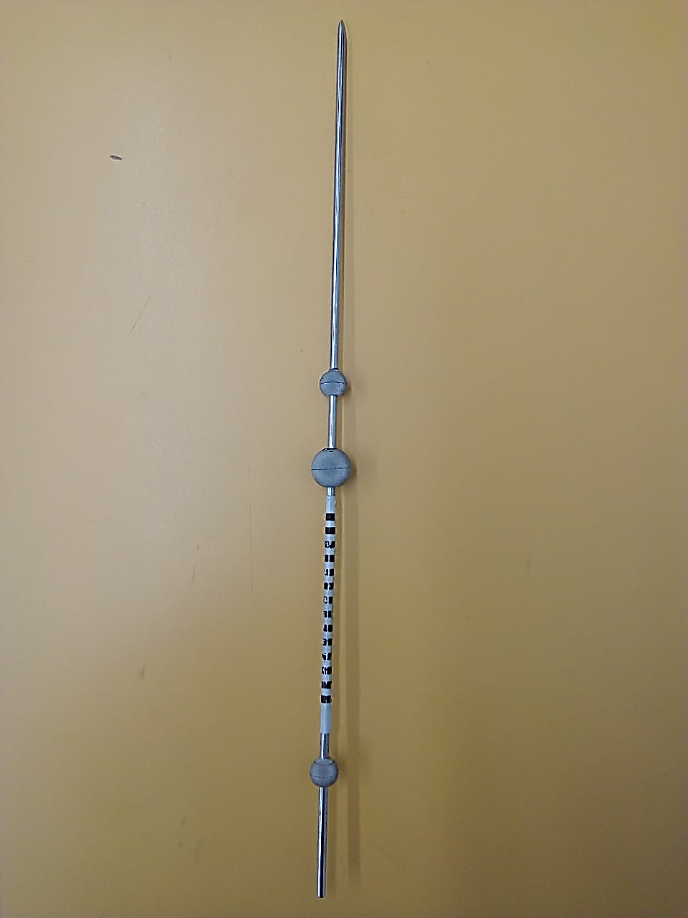

Clavo con cinco estrellas: Este objeto se identifica con un User ID= 7 dentro del Motive

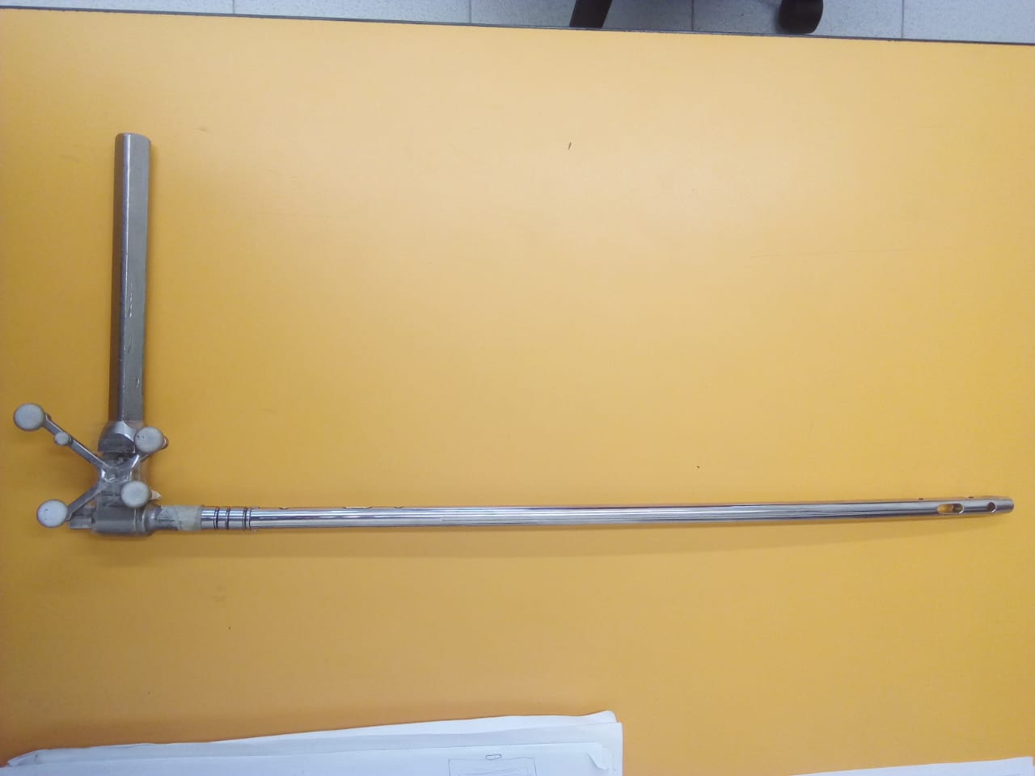

# DESCRIPCIÓN DEL SISTEMA SOFTWARE

El sistema usa el SDK de Meta 2 2.5 para la activación de las gafas y sensores IMU, este SDK ya está incorporado dentro del ejecutable, el uso de las gafas permite visualizar una guía conjunto con los objetos físicos para el proceso de perforación.

